1. Συνδεόμαστε στο <https://rapidapi.com/GeocodeSupport/api/forward-reverse-geocoding>
2. Κάνουμε sign in και log in με το facebook, gmail ή github λογαριασμό μας
3. Πάμε στο tab pricing και επιλέγουμε τη δωρεάν επιλογή

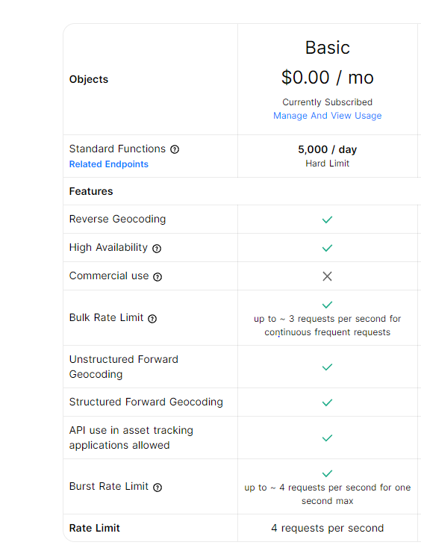

1. Έπειτα πάμε στο tab endpoints και επιλέγουμε αριστερά το request που θέλουμε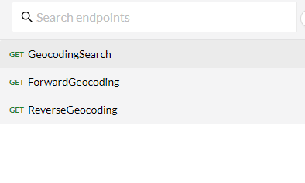
2. Έπειτα κάνουμε copy paste τον κώδικα σε Javascript από το δεξί tab.

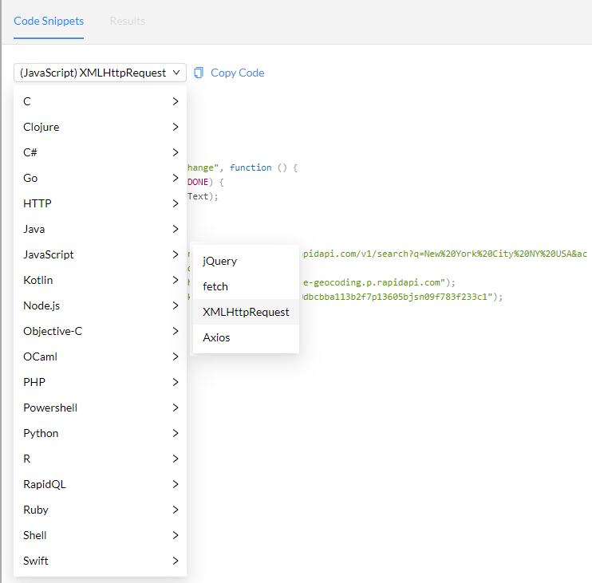

1. Χρησιμοποιούμε τον κώδικα στο πρόγραμμα μας και τον αλλάζουμε ανάλογα με την άσκηση μας (δείτε τα κόκκινα παρακάτω), αλλά δείτε και το παράδειγμα που σας έχω δώσει στο μάθημα (απλά βάλτε το key σας).

| const data = null;  const xhr = new XMLHttpRequest();  xhr.withCredentials = true;  xhr.addEventListener("readystatechange", function () {  if (this.readyState === this.DONE) {  console.log(this.responseText);  }  });  var address=**YOUR ADDRESS;**  xhr.open("GET", "https://forward-reverse-geocoding.p.rapidapi.com/v1/search?q="+**address**+"&accept-language=en&polygon_threshold=0.0");  xhr.setRequestHeader("x-rapidapi-host", "forward-reverse-geocoding.p.rapidapi.com");  xhr.setRequestHeader("x-rapidapi-key", YOUR KEY);  xhr.send(data) |
| --- |